20170612宁波反应病历问题记录

1. 病历编号问题，目前病历打印页面有两种形式的编号，希望显示完整的编号，但是不要显示null

1.1 编号完整，但是存在null

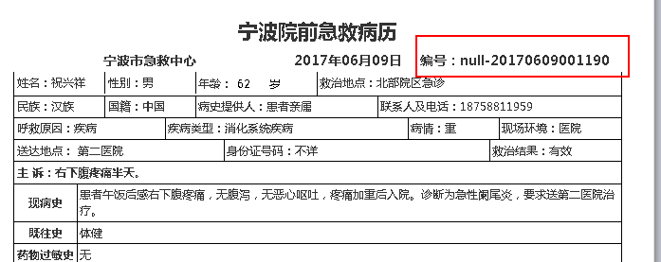

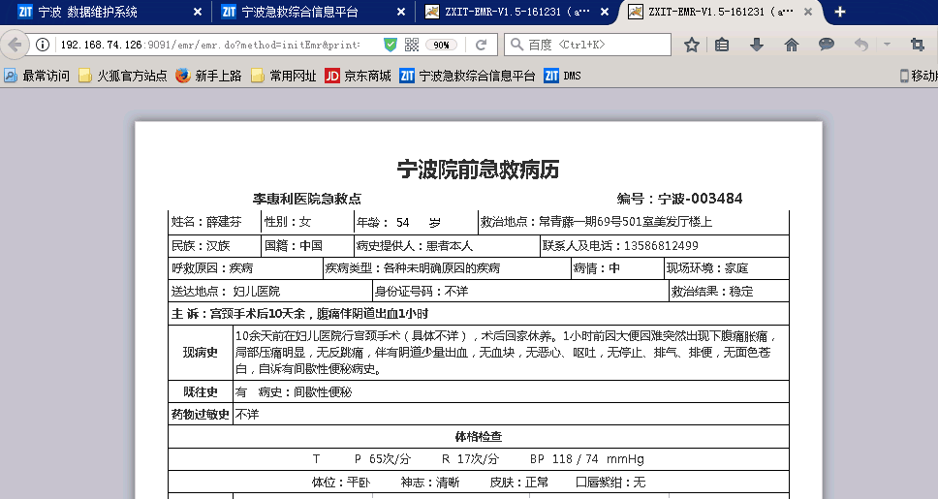1.2 编号不完整

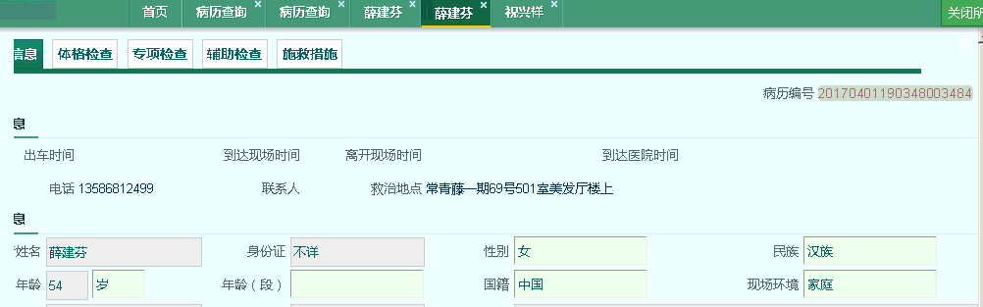

1. 病历查询时间条件查询不对

病历查询页面，时间选择2017-06-01 09:00:15到2017-06-01 19:00:19，查询结果显示的是一整天的数据

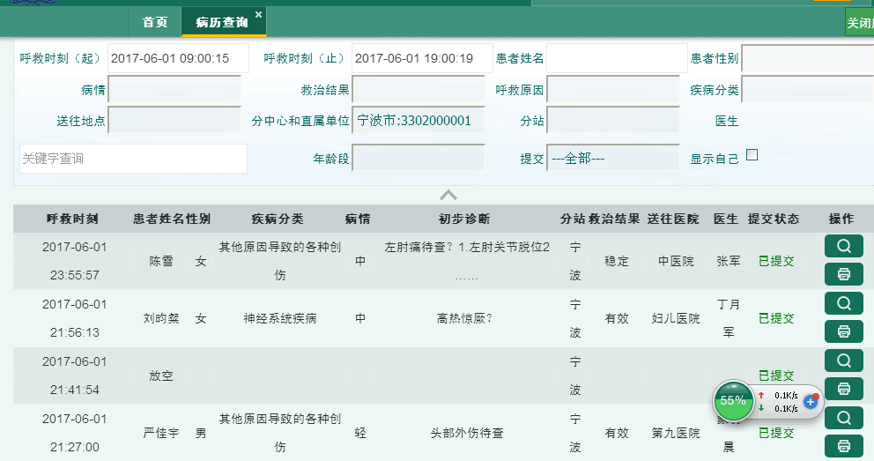

3、病历查询问题：默认“分中心和直属单位”是“宁波市：330200001”，查询无数据，把默认选中去掉就能查询到数据

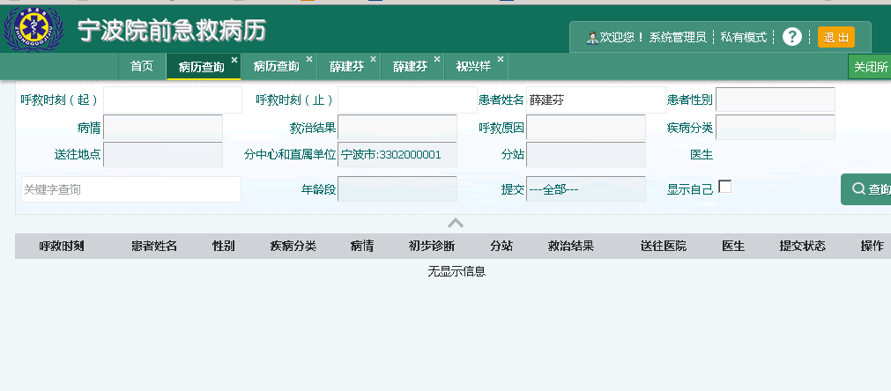

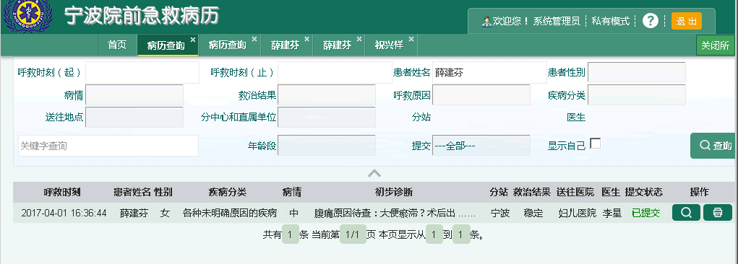

4、病历找不到

2017-06-10 07:24:31 有一个受理事件，用管理员账号登录能查询到病历，但是用陈建明医生的账号登录就查询不到病历，

陈建明的所在和所属都是《宁波大学附属医院急救点》，此次查不到的病历是临时换车出的《李惠利医院急救点》的车

